***第１１8回***

***初任教育　実科査閲・修業式***

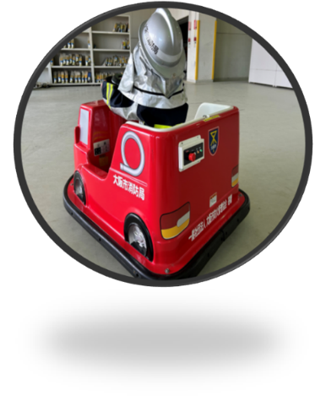

**ミニ消防車・**

**バッテリーカー**

**もくるよ！**

消防音楽隊の演奏

８時50分頃　演奏会　第１幕

９時20分頃　演奏会　第2幕

１０時40分頃　演奏会　第3幕

**令和7年9月２6日（金）**

**９時００分　実科査閲**

**１1時0０分　修業式**

**大阪府立消防学校**

**大東市平野屋1-4-1**

バッテリーカー

（９時～12時）

ミニ消防車

***若き消防士たちが半年間の訓練成果を披露します！！***